Universidad nacional de san luis
Sistema institucional de educación a distancia

Química orgánica y biólogica
PROTEÍNAS

benjamín sandoval diaz

besandoval@fcai.uncu.edu.ar
Docentes:Prof. Fabiana Gilardoni-Prof: Marta Davalo
San Rafael, Mza, 25 de marzo de 2022

PROPUESTA 1:
ACTIVIDAD DE REFLEXIÓN- INDIVIDUAL

¿Y A ESTA LA CONOCEN?
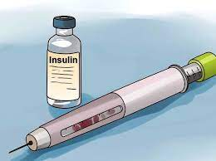

¡INSULINA!

Seguramente que si la conocen o han escuchado sobre ella, ¿sabían que la insulina es una proteína? Esta proteína es importante para muchas personas y estas dependen de ella para el diario vivir.

Te proponemos la siguiente actividad opcional: mediante un podcast que harás en forma individual, nos contarás químicamente como está conformada, quienes la necesitan y por qué y qué importancia tiene en el organismo de algunas personas.
El podcast debe durar entre 2 y 3 minutos y será compartido en el padlet colaborativo. Vamos!!
Padlet: De la que más se habla
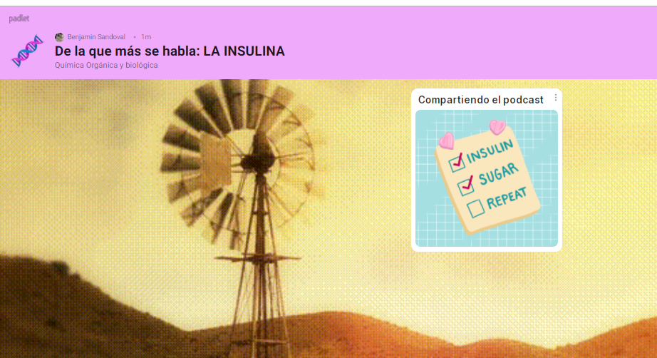

PROPUESTA 2
ACTIVIDAD DE CIERRE- COLABORATIVA
ÁCIDOS NUCLEICOS
Realizarán una infografía en equipo sobre Ácidos Nucleicos, y volcarán allí su estructura, nombre IUPAC, indicarán lo más importante que hay que saber de ellos y que función cumplen.
Los ácidos nucleicos a desarrollar son: ATP, ADN, ARN, NAD y FAD, ¿cómo la elegirán? por azar! mediante la siguiente ruleta: RULETA Y ÁCIDOS NUCLEICOS
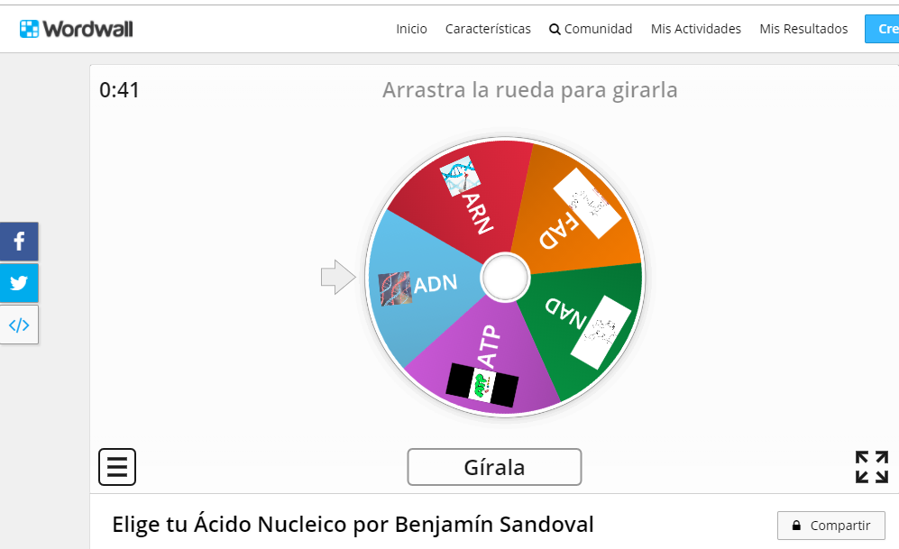

Compartirán su producción en el espacio habilitado para tal fin en el campus.
Las propuestas realizadas serán valoradas con la rúbrica que se encuentra en el Anexo.

Configuraciones de apoyo:
Se pueden dar indicaciones verbales de lo que necesitamos que hagan.
Describir en forma amplia las imágenes, dibujos y de las situaciones aquí trabajadas y como armar la infografía. No es necesario que use canva, con un Word se puede realizar un gran trabajo. La actividad tiene que estar centralizada en cada estudiante.
Para estas actividades se pueden usar diversos recursos, reproductor de música, celular, lupa, entre otros.
Contrastar colores, una adecuada cantidad de actividades, representación en relieve si tuviéramos un estudiante con ceguera.
Actividad | e- actividad | Configuraciones de apoyo
Comprender la importancia de una proteína de uso comercial: Insulina | Aquí se plantea trabajar con herramientas poderosas. En este caso el uso del celular y realidad un podcast donde puedan plasmar lo investigado, subiendo al padlet colaborativo | Se puede mostrar una imagen donde se explique se observa respecto a la insulina, con colores perceptibles o algún video con sonidos reconocidos por los estudiantes. Directamente el estudiante puede adjuntar el audio por campus virtual o WhatsApp al docente. Aquí se trabaja con una problemática cercana al estudiante, usando la lógica para eliminar barreras.
Entender las estructuras de los ácidos nucleicos que están presentes en la vida humana. | Se comienza con una actividad de gamificación, donde por grupo giraran la rueda de la suerte para saber que ácido toca a cada equipo. Luego realizaran una infografía. | Aquí para estudiantes con diversas discapacidades pondrán trabajar con un Word o power point o herramienta que ellos conozcan y donde se sientan cómodos para realizar la actividad.  Se trabaja con “aula invertida”, favoreciendo la inclusión.

